**AN6822** *scheda creata il 14 ottobre 2021; Ultimo aggiornamento: 4 settembre 2025*

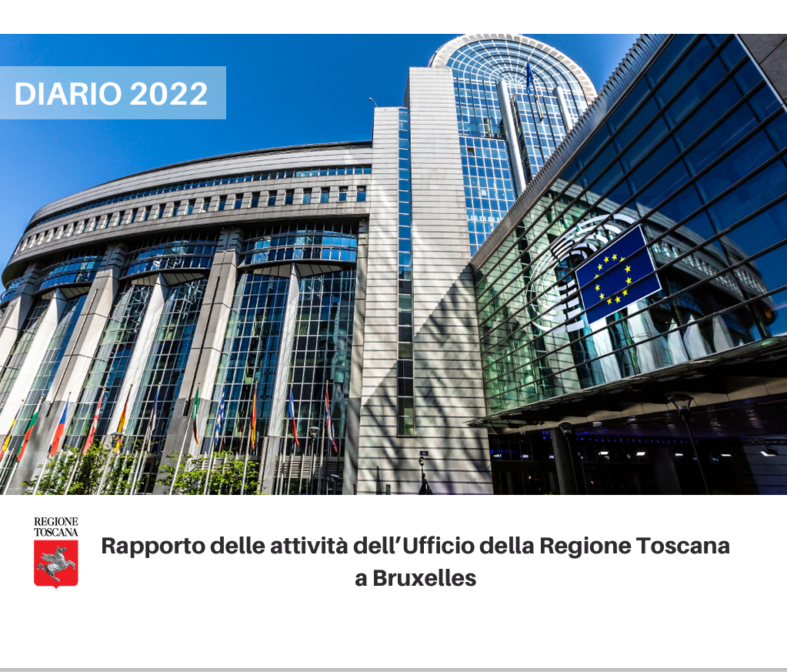

**Descrizione storico-bibliografica**

**\*#Toscanabxl** : diario ... delle attività dell'Ufficio della Regione Toscana a Bruxelles. – 2017-2019. - [S.l.] : Regione Toscana, 2017-2019. – volumi : ill. ; 30 cm. ((Annuale. - Dal 2018 si aggiunge il complemento del titolo: rapporto delle attività dell'Ufficio della Regione Toscana a Bruxelles. - Disponibile anche online. - BVE0880936

**Copia digitale** [2017-2019](https://www.regione.toscana.it/-/la-regione-toscana-a-bruxelles-9)

\***Rapporto delle attività dell'Ufficio della Regione Toscana a Bruxelles** : diario .... – 2020- . - [Firenze] : Regione Toscana, 2020- . - volumi : ill. ; 21 cm. ((Annuale. - In testa al frontespizio: Regione Toscana. - Disponibile anche online. - CFI1159048

**Copia digitale** [2020-](https://www.regione.toscana.it/-/la-regione-toscana-a-bruxelles-9)

Autore: Toscana <Regione> : Ufficio Rapporti istituzionali con gli organi ed organismi comunitari, dello Stato, delle Regioni e con gli Enti locali

Soggetto: Toscana – Rapporti [con l’] Unione europea - Periodici

**Informazioni storico-bibliografiche**

**Mission dell'ufficio**

Circa duecento Regioni europee hanno scelto di aprire un Ufficio di rappresentanza a Bruxelles. Un numero importante se si pensa che le Regioni europee sono circa trecento, ma modesto se si considerano gli 11mila Uffici di rappresentanza pubblici e soprattutto privati, che compaiono nel Registro di Trasparenza dell'UE istituito per rendere il processo decisionale europeo il più trasparente e aperto possibile.

I compiti degli uffici regionali dipendono molto dal livello di autonomia che la Regione ha all'interno del proprio contesto nazionale. Tutti, comunque, hanno un ruolo di rappresentanza e di lobby istituzionale.

Promuovendo gli interessi toscani in sede Ue, l'Ufficio di collegamento della Regione Toscana esiste dal 1999 e lavora a stretto contatto con la presidenza, le direzioni, le autorità di gestione dei fondi europei.

Favorisce l'attuazione delle politiche Ue, intercetta le opportunità offerte dall'Europa, sia strategiche che finanziarie, e facilita i rapporti con le Istituzioni Ue e le altre Regioni presenti a Bruxelles. La valorizzazione del territorio, la comunicazione degli organi politici durante le loro missioni e l'attività di pubbliche relazioni sono anche parte del suo lavoro.

In particolare, l'Ufficio di Bruxelles

* assiste gli organi politici nell'interfacciarsi con le complesse politiche e strategie europee;
* supporta l'amministrazione regionale durante i complessi negoziati con la Commissione europea e con la Rappresentanza permanente d'Italia presso l'Ue in tema di attuazione di fondi strutturali, aiuti di Stato, normativa sugli appalti ed eventuali procedure di infrazione;
* assicura una rapida individuazione di partner in caso di progetti europei, al sostegno alle Pmi o di altre politiche di forte impatto territoriale;
* contribuisce a valorizzare l'immagine della Toscana a Bruxelles interfacciandosi con tutto il territorio toscano, come gli attori socio-economici, le Università, le Camere di Commercio, le Associazioni di categoria, o altri soggetti regionali.

A livello di pura lobby istituzionale, l'Ufficio di collegamento, in sinergia con alcune Reti europee, lavora per influenzare il futuro delle politiche dell'Ue a favore di azioni legate alla Toscana.

La produzione di prodotti di qualità, i marchi DOP e IGP, la tutela del Made in, la salvaguardia di settori chiave per il territorio toscano – come ad esempio la siderurgia – la tutela delle coste, lo sviluppo delle Autostrade del mare e delle aree portuali, le politiche a favore del turismo, delle PMI, di una agricoltura sostenibile, la lotta alla disoccupazione giovanile e ai cambiamenti climatici sono tutti ambiti su cui la Toscana sollecita costantemente l'Unione europea.

Infine, l'Ufficio di Bruxelles, come previsto dalla delibera di giunta 435 del maggio 2017 "Determinazioni in ordine all'utilizzo degli spazi presso l'Ufficio di collegamento della Regione Toscana a Bruxelles" offre agli attori socio-economici, reti di soggetti, università, la possibilità di istituire una propria sede di rappresentanza per promuovere e sviluppare sinergie con gli altri partner presenti a Bruxelles. <https://www.regione.toscana.it/-/la-regione-toscana-a-bruxelles-9>.